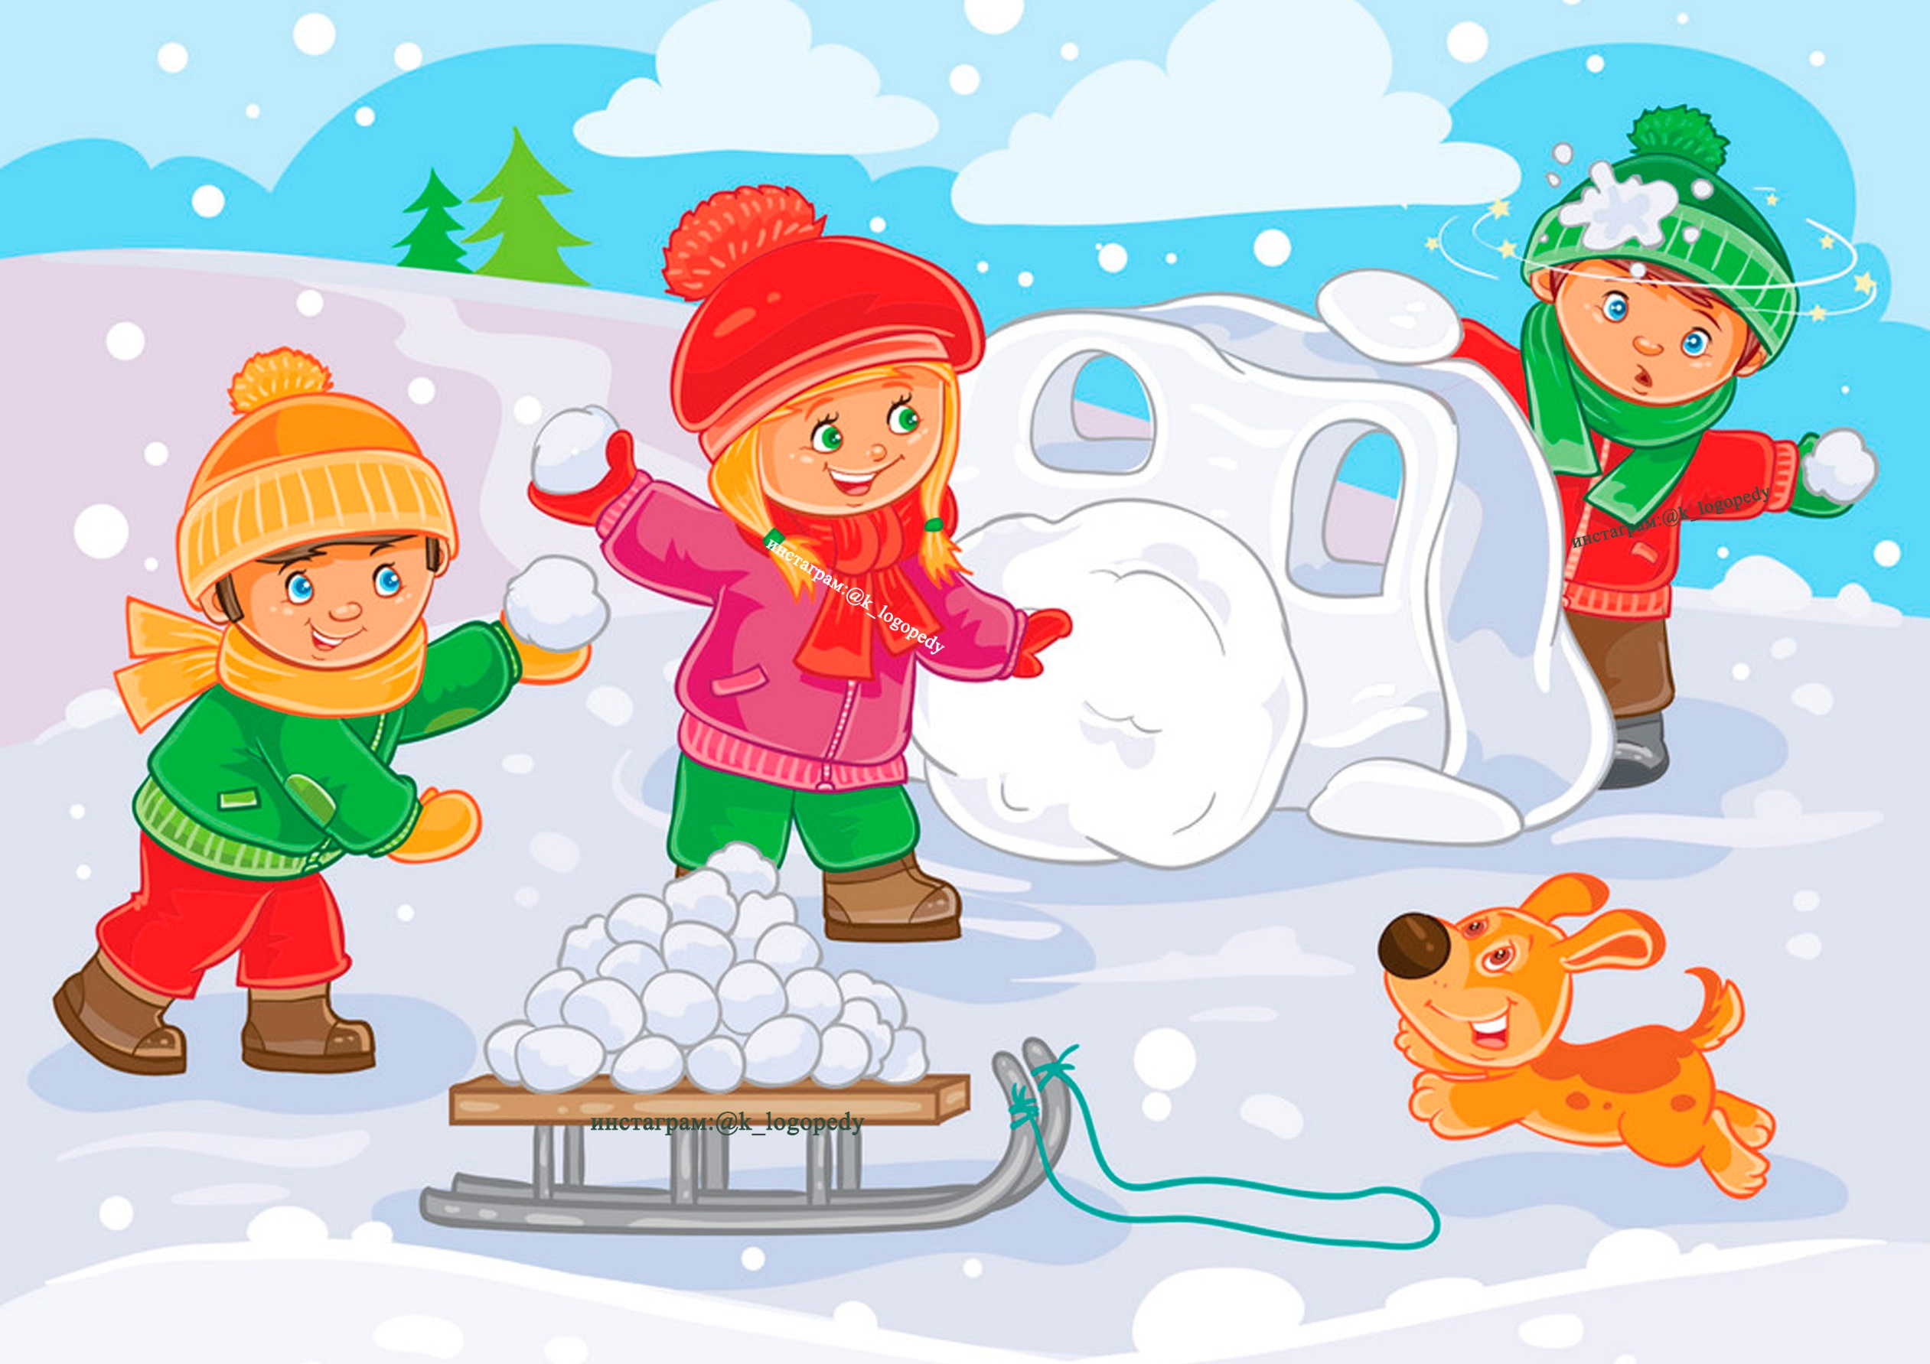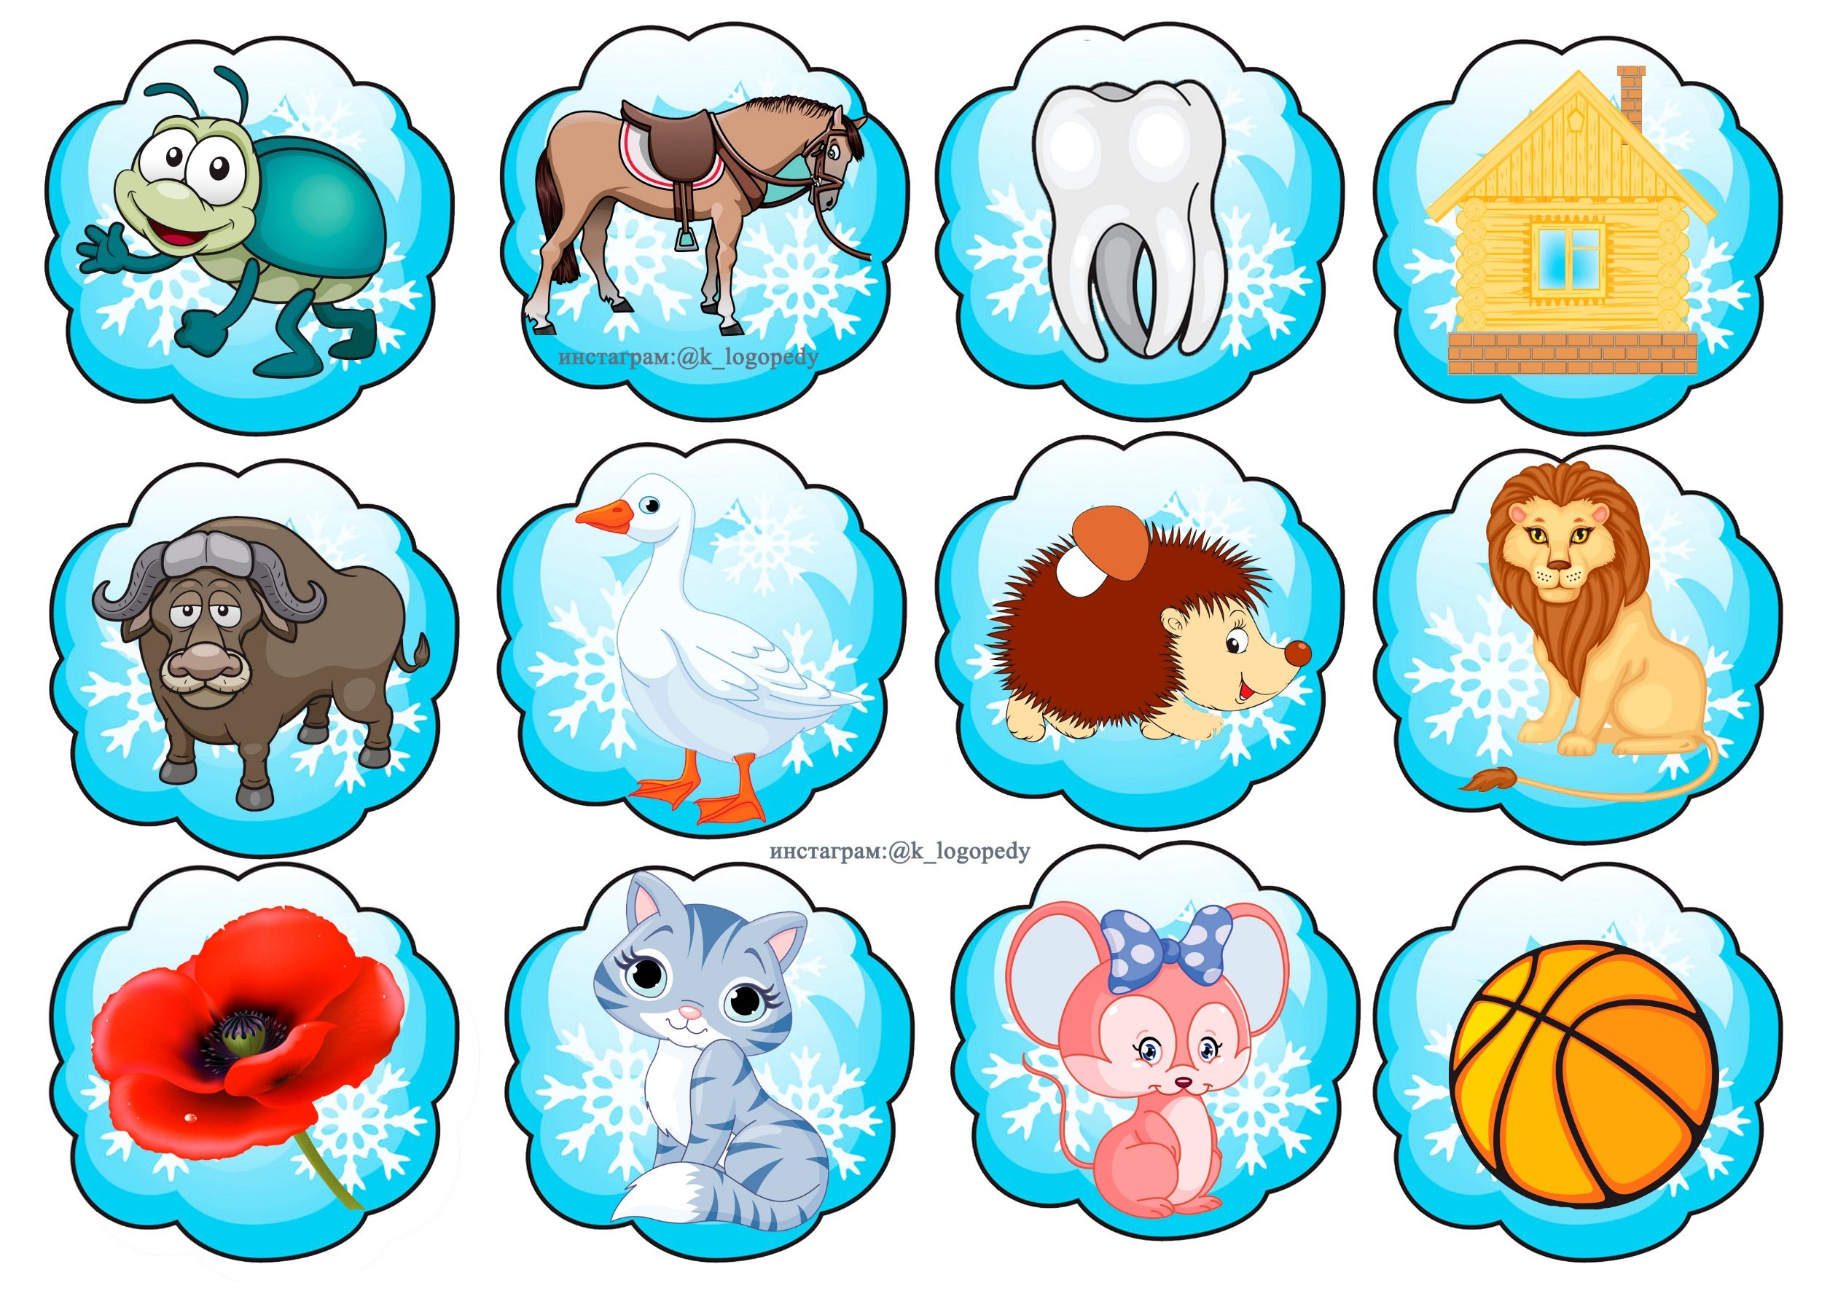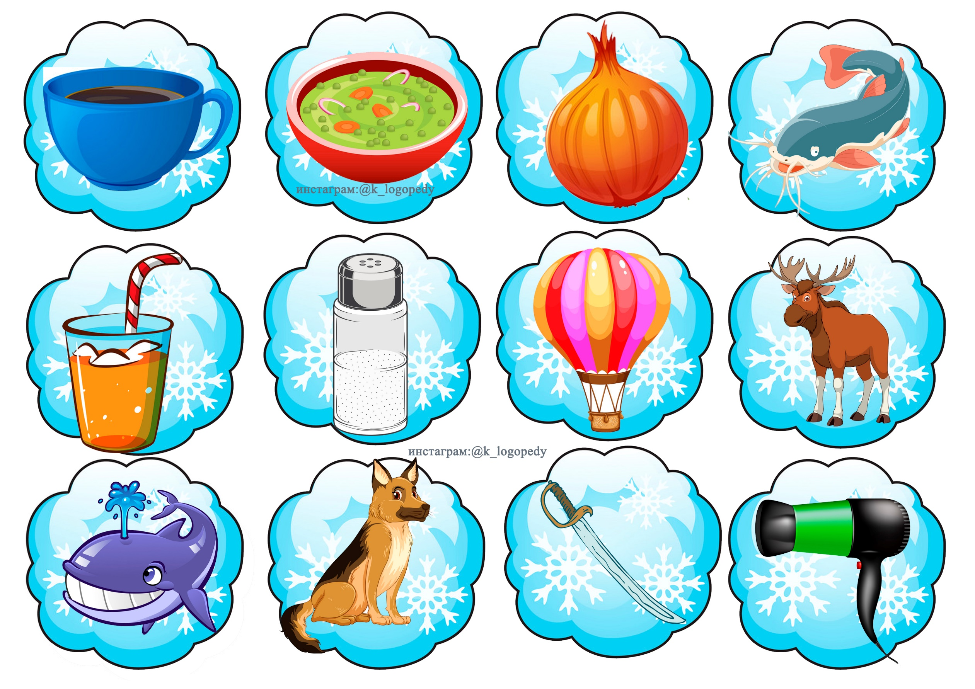 СНЕЖКИ
Автор: Сыщенко Ангелина Евгеньевна
Цель игры: Отработка слов 3 слоговой структуры
Речевой материал: чай, суп, лук, сом, сок, соль, шар, лось, кит, пес, меч, фен, жук, конь, зуб, дом, бык, гусь, ёж, лев, мак, кот, мышь, мяч
Ход игры: Посмотри на картинку. На картинке дети. Они играют в снежки. Давай назовем, что нарисовано на каждом снежке?

